Объем составного многогранника
1
Задание 13 № 27044
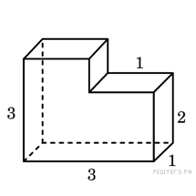Найдите объем многогранника, изображенного на рисунке (все двугранные углы многогранника прямые).
Решение.
объем многогранника, изображенного на рисунке (все двугранные углы многогранника прямые).

V=3*2*1+1*1*2=8.
Ответ: 8.

2
Задание 13 № 27117
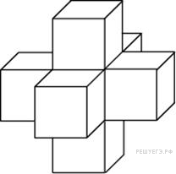Найдите объем пространственного креста, изображенного на рисунке и составленного из единичных кубов.

3
Задание 13 № 27187
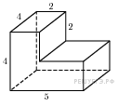Найдите объем многогранника, изображенного на рисунке (все двугранные углы прямые).
4
Задание 13 № 27188
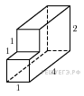Найдите объем многогранника, изображенного на рисунке (все двугранные углы прямые).

5
Задание 13 № 27189
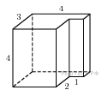Найдите объем многогранника, изображенного на рисунке (все двугранные углы прямые).

6
Задание 13 № 27190
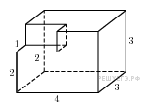Найдите объем многогранника, изображенного на рисунке (все двугранные углы прямые).

7
Задание 13 № 27191
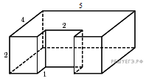Найдите объем многогранника, изображенного на рисунке (все двугранные углы прямые).

8
Задание 13 № 27192
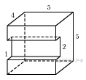Найдите объем многогранника, изображенного на рисунке (все двугранные углы прямые).

9
Задание 13 № 27193
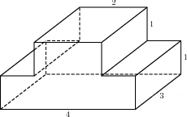Найдите объем многогранника, изображенного на рисунке (все двугранные углы прямые).

10
Задание 13 № 27194
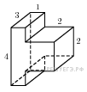Найдите объем многогранника, изображенного на рисунке (все двугранные углы прямые).

